机器学习其实简单得多了 因为我们不用懂机器学习原理 在数据分析里机器学习一直被称为黑箱模型 我们都把其成为黑箱了难道我们还想拆开它流程吗 就像我们不会用门电路搭建一个deepseek一样
机器学习也是回归 打比方我对多个自变量一个因变量 我在传统数学里回归可以用logistic回归 可以用多元线性回归 可以用额我也列举不出多少了
来到机器学习 xgboost和随机森林就是我们的回归模型 这些回归一概离不开自变量因变量 所以很简单的 我们直接将xgboost和随机森林看作一个函数 我们在进行数学上的单元线性回归是不是把一套自变量因变量丢进去我们所谓的最小二乘法的方法 然后得到一条直线 之后我们说未来的x对应的y是多少我们可以用这条直线预测
xgboost和随机森林也是一样 我们把自变量因变量丢进去得到一个类似于回归出来的直线的玩意 我们管这叫训练模型 之后我们把一套自变量丢进去看它如何预测因变量就行了

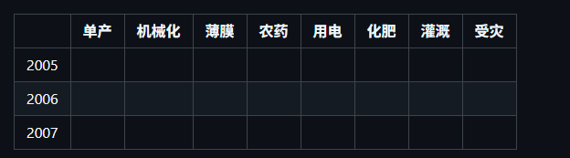
就直接看这个表格 我们的单产是因变量 其他是自变量 我们直接把这个表格丢进去嘛 训练之后拿数据预测就完事 机器学习就这么简单。。。
//以下是聊模型原理
至于xgboost和随机森林是什么 说实在的它们的原理我也不是很懂 但是可以简单讲一下 想一下我们玩的游戏里的敌人是怎么移动的 它实际上是基于决策树 也就是说叫决策树的玩意定义了一系列环境到敌人的动作的映射 并且这个一系列环境也有敌人的动作它自己的成分 简单来说就是看环境行事 我们通过把自变量输入一棵决策树能得到它看环境行事输出的结果
至于这个看环境形式的具体细节 这就是我们要教它的 我们用数据去训练它的这个看环境行事的具体细节 这就是模型训练(这部分我就更不懂了(汗
随机森林就是多棵决策树共同组成的模型 硬要说的话它像一群专家
而xgboost也是基于多棵树的 但是它叫梯度提升树 大概就是随机森林是每棵树每个专家共同决策 它们平等 平均 但是xgboost的后一个专家会说前一个专家哎呀你这样不对不对 我这样才对 每个专家不断修正 而不是平等平均 deepseek管这叫卷王模型 听说xgboost的结果大多数预测情况比随机森林要好也是这个原因
//以上是聊模型原理
//以下是讲数据集划分
那么什么叫预测情况比随机森林好?难道你拿一个自变量预测出因变量 你知道这个因变量的实际值?说真的我们还真知道
机器学习有一个原则叫什么73或者82原则 大概讲的就是你这个数据集百分之七八十的的拿去训练模型 百分之二三十的数据拿它们的自变量丢到模型里去 看模型对这些自变量预测出的因变量和我们实际的因变量差别大不大 不大就说明这个模型预测能力强 这就是我们为什么要划分数据集 这个还是挺有学问的 更加正式的场合我们会划分成三个数据集 一个是训练集 一个是测试集 一个是验证集 因为机器学习模型有各种参数 我们有时候会进行所谓调参让这个模型的结果更好 这个时候人实际也参与进机器学习了(
三个集的原理大概可以比喻成 训练集是你平时的课后作业 我们拿这个来打底 目的和分两份的一样 就是告诉模型大体数据预测方向 然后测试集就是平时的模拟考 我们在测试集上不断调参 以求在验证集这个高考获得更好水准 并以高考来作为我们的模型最终能力表征
当然我们的数据实在是少 只有20年的 划分出来之后几年训练的根本不能告诉ai这个预测规律 所以我们就不划分三个集了 我在我的项目里是划分了两个集的
更细节地说我们会选取一些行来作为训练集 一些行作为验证集 这个时候你可以随机选哪些行作为训练集哪些行作为验证集 毕竟随机选如果真的随机得很平均 说明这个模型也许能学习到这整个表格里自变量和因变量的变化趋势吧 比如随机选了2004 2008 2016 2020说明模型能学习这几年来所有的情况 但是你只选了2004 2005 2006 2007那这个模型可能只懂得旧时代的单产和自变量情况 不懂最近几年的(这里挖一个坑 下面会提到有一个情况绝对不会也不能随机选)
//以上是数据集划分的讨论
//以下是滞后特征的讨论
什么是滞后特征?假设我们说过去一年 过去两年 过去三年的单产数据对今年也有影响啊 我如何表征它们对今年单产的影响
这很简单 其实我们只需要把它们作为自变量即可
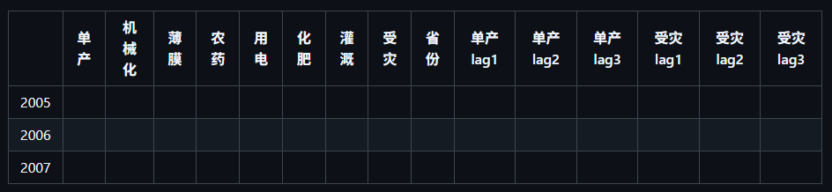
看我这里把过去一年单产(单产lag1) 过去两年单产 过去三年单产 过去一年受灾 过去两年受灾 过去三年受灾都作为自变量了 过去n个单位就是滞后n阶 lag1就是滞后一阶 这就是滞后特征
一句话总结滞后特征:我们认定该时间点因变量还会由过去时间点因变量或自变量决定 我们就拿过去时间点的自变量和因变量作为今年因变量的自变量 这就是滞后特征 没啥难的吧
那2004年滞后1阶是2003年 我们没有数据怎么办 一般对这些是采取直接丢了的方法 看我滞后三阶 所以2004的滞后一阶没数据 2005的滞后二阶没数据 2006的滞后三阶没数据 我们直接丢了这些行就行 毕竟它们也很老了 我们的数据分析时间点就从2008-2024开始 这逻辑上没啥问题 毕竟那种老掉牙的时间数据你去让模型学它本身也没啥意义
//以上是滞后特征的介绍
//为什么滞后特征使用时数据集不能随机划分?
我一直感觉这部分思辨是论文重头戏 虽然它在时序建模里是基本素养
我们先看一个场景 假设我们生成单产和受灾的滞后特征 三阶 表头和上面一样都是这个表头
那么我们现在随机选取 选到了2016 2018 2020的作为训练数据 选到了2017 2019 2021的作为待预测数据
我们将2016 2018 2020这几行丢进模型 我们可以发现的是 2020年滞后一阶是2019 滞后二阶是2018 滞后三阶是2017 所以我们这里的模型会学习到2019 2018 2017的特征
这就乱了套了 为什么?我们本来是要预测17 19 21的 结果你直接学习了这部分数据 你是要用未来去猜测过去吗?这显然不符合逻辑啊 你都知道过去了你还预测啥呢 这句话关键在于”你知道过去”
当你用一个知道过去的模型去预测过去 它的预测精度一定是异常大的 你的模型水平会在这时候出现极大的偏差 预测水准严重离谱高于普通水准
这就是为什么在滞后特征场景里(更准确的说是所有时序建模场景里 我目前水平有限只知道一个滞后特征场景) 我们的数据集不能随便划分 我们只能以所有相对过去的数据集来训练 比如2005-2019 以所有相对未来的数据集去验证 比如2020-2024

